PAUTA ACTIVIDAD: EXPERIMENTANDO CON LA FUERZA DE GRAVEDAD

¿Cómo puede la fuerza de gravedad ejercer cambios en los materiales?
Procedimiento y preguntas:
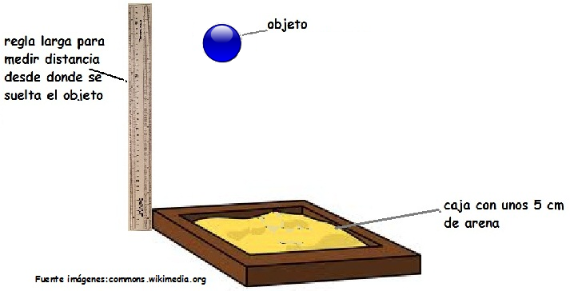
- Coloquen el objeto a una distancia de 30 cm. de la caja y déjenlo caer.
- Observen la marca que deja en la arena.
- Repitan la actividad, pero ahora dejen caer el objeto a una distancia de 60 cm.

- Observen la marca que deja el objeto que se suelta a 60 cm y compárenla con la altura de 30 cm. ¿Notan alguna diferencia? Si la hay, ¿a qué creen que se debe? Alumnos deberían observar que a mayor altura la marca que queda en la arena es más profunda.

- Predigan ¿Cómo creen que será la marca que deja el objeto si lo dejan caer de una altura de 1 metro? Debería ser más profunda que a 60 cm porque la altura es mayor

Escriba su predicción, discuta con sus compañeros y realicen un experimento para comprobar lo que piensan. Comprueben dejando caer el objeto a una altura de 1 metro. ¿Se cumplió la predicción de cada uno de ustedes? Respuesta abierta.

- ¿Por qué cree que las marcas eran diferentes? Una explicación simple a esta edad tiene que ver conque los cuerpos caen atraídos por la fuerza de gravedad y al caer van aumentando su velocidad. Un objeto que está a mayor altura cae con mayor velocidad. Para explicar esto a los alumnos, pregúnteles ¿qué produciría mayor daño; dos autos que chocan a 1 km/h o a 100 km/h?
¿Qué fuerza era la que actuaba sobre el objeto? La fuerza de gravedad que en realidad es el peso del objeto (F=mG). ¿Es esta una fuerza de contacto o a distancia? La fuerza de gravedad es una fuerza que actúa a distancia.
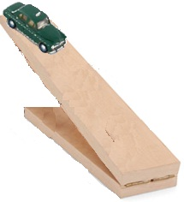
El autito del dibujo está sobre una rampa inclinada.
Inferir

- Dibuje cómo debe estar la rampa para que el auto se mueva una distancia mayor. Explique su decisión.

Dibujo debe mostrar una rampa con mayor inclinación pero preocúpese que el auto esté donde mismo, porque en realidad lo que tiene que aumentar con la inclinación es la distancia que hay entre el auto y el piso.
La explicación de los alumnos probablemente será porque alcanzan una mayor velocidad o puede que usen la palabra rapidez. También acepte que digan porque hay más fuerza.

- En qué posición se puede poner la rampa para que no se pueda mover el autito. Explique su decisión.

La rampa se debe ubicar en forma horizontal. Las respuestas aceptables de los alumnos son porque al estar horizontal no hay nada que empuje al auto hacia abajo.

No complique mayormente lo esperado como la respuesta. En realidad en esta situación y la anterior, también está involucrado el tema de traspaso de energía y el cambio de energía potencial a cinética. En este nivel, solo interesa que el alumno identifique que detrás del movimiento de un objeto hay una fuerza involucrada y en estos ejercicios la fuerza es la gravedad.

- Una vez que el auto está horizontal y, sin inclinar la rampa, ¿de qué otra manera pueden hacer que el auto se mueva?

Alumnos deben reconocer la necesidad de una fuerza para que el objeto se ponga en movimiento. Si no lo pueden levantar entonces la fuerza debe provenir de ellos mismos. Lo pueden empujar con la mano, incluso pueden soplarlo con fuerza.

Sugerencia didáctica para el docente: Puede cambiar la arena por harina por ser más liviana el efecto es más notorio. Asegúrese que el objeto sea lo suficientemente pesado para que los alumnos vean la diferencia de la marca. Puede ser algo metálico pesado o una piedra, ojalá lo más redonda posible. Una bolita de acero es una buena opción. Siempre ensaye la actividad antes para asegurarse que los resultados sean lo esperado.

Elaborado por: Carmen Salazar

